# C# ASP.NET Antwoorden opdracht 1

## 1.3.

## 1.3.1:

Stap 1: Ga naar Tools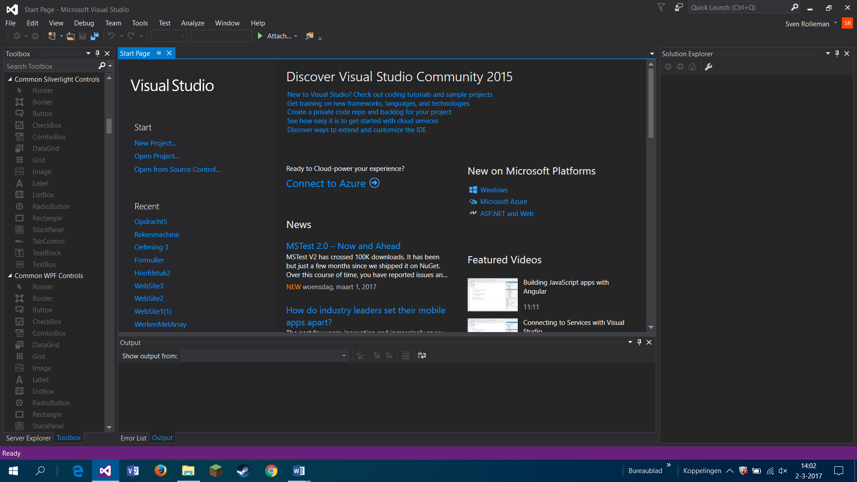

Stap 2: Klik op Options.

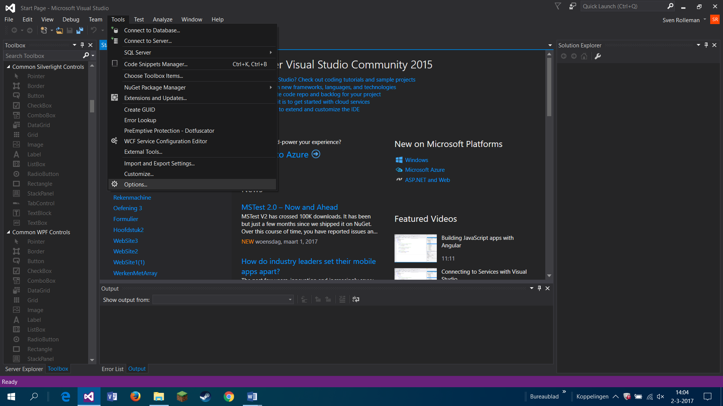

Stap 3: Klik op tekst editor

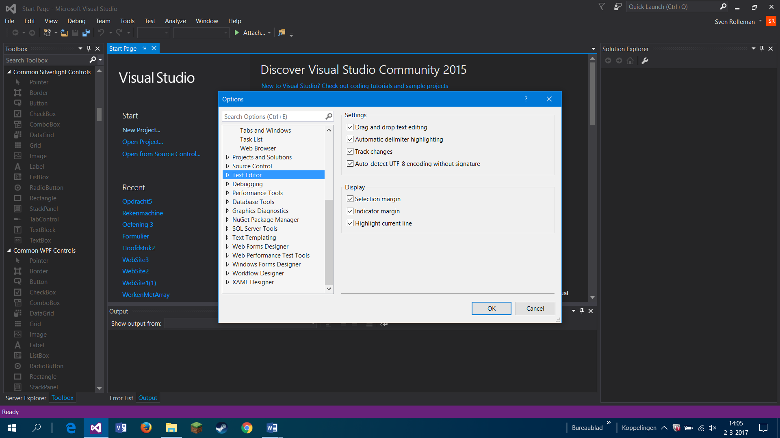

Stap 4: Klik op All Languages

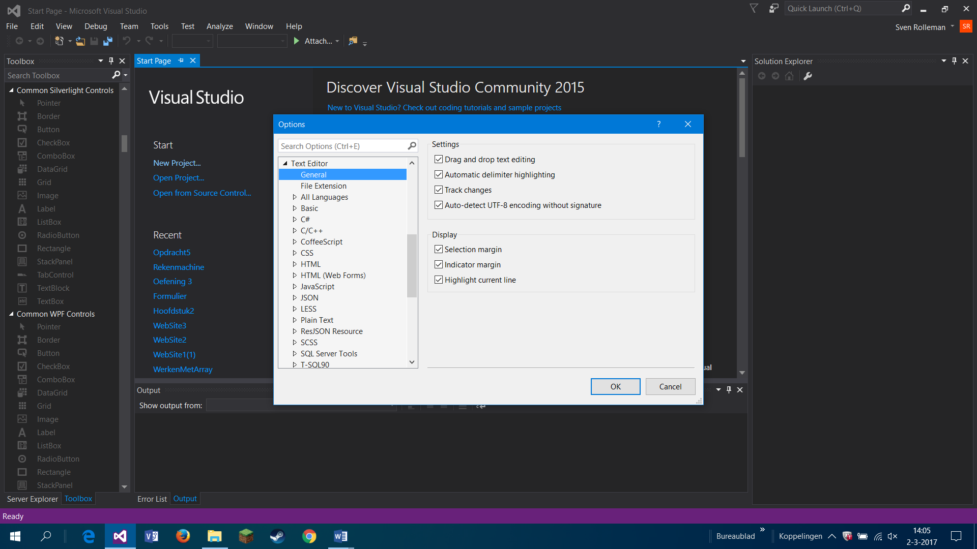

Stap 5:Klik op General en tik de box Line numbers aan

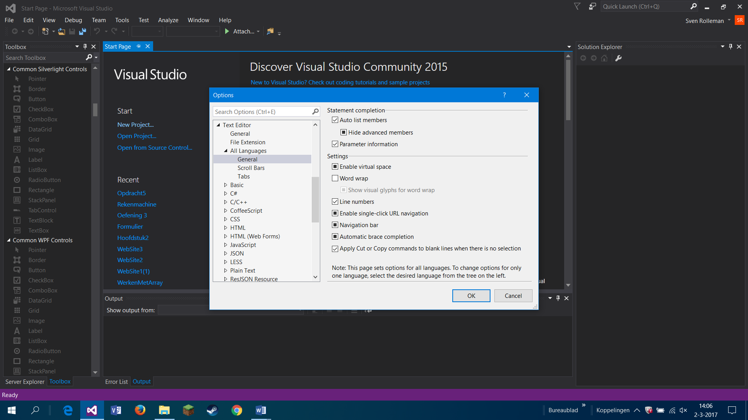

## 1.3.2:

Stap 1: Ga naar Tools

Stap 2: Klik op Options.



Stap 3: Klik op Projects and Solutions.

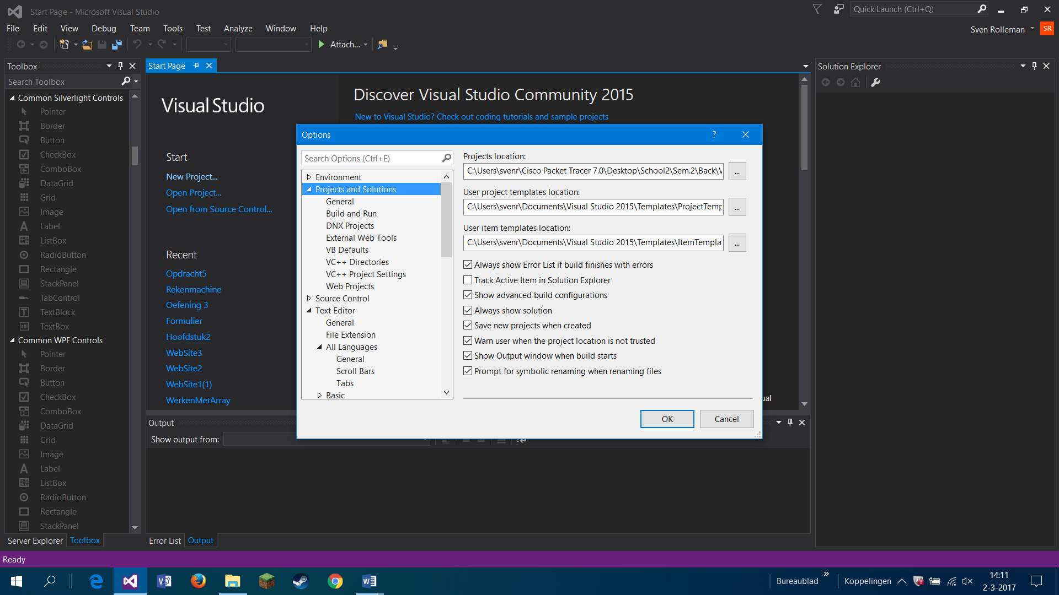

Stap 4: Klik op General en daar zie je het pad waar je bestanden voor nu worden opgeslagen:



Bij Projects location zie je een bepaald pad, dit kun je wijzigen door op de knop ernaast te klikken:

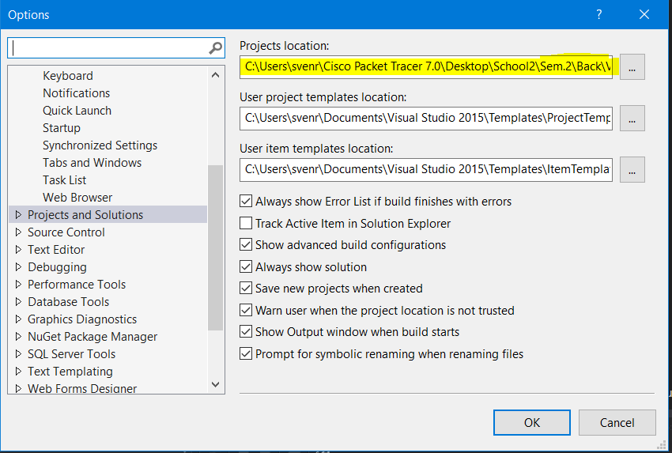

In dit scherm ga je naar de locatie(1 )waar je je bestanden op wilt slaan,als je de locatie hebt gevonden klik je op nieuwe map(2) en geef je deze een naam(3), Selecteer deze map(4) dan en druk op Map selecteren(5):

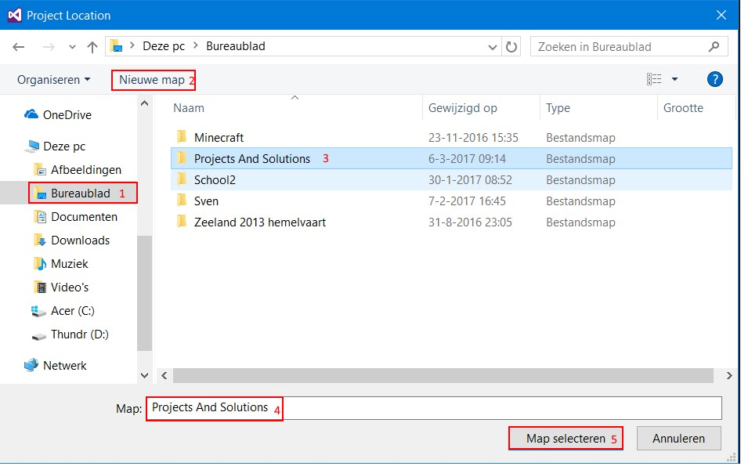

Om te controleren of je de goede map hebt, kun je in de adres balk bij de laatste woorden je eigen naam van het mapje zien,en het pad ernaar. klik dan op OK.:

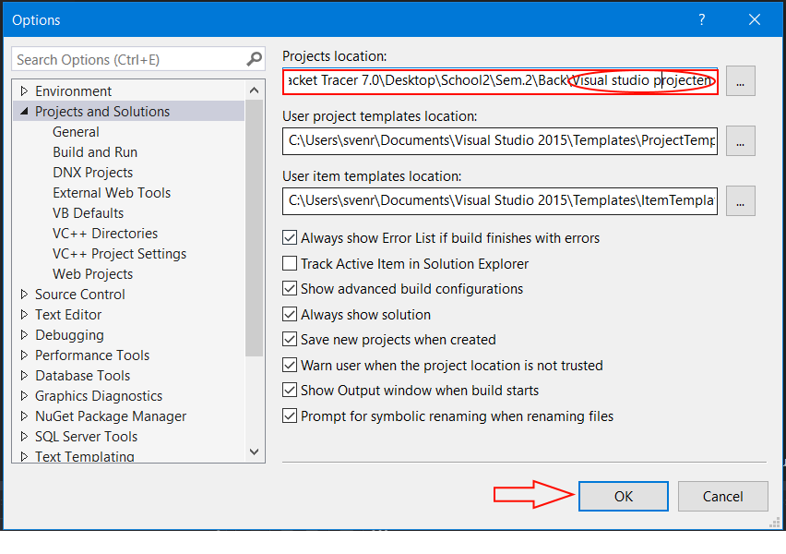

## 1.3.3: **Server Side**: Dit zorgt ervoor dat de gebruiker de pagina te zien krijgt door op de server de juiste pagina op te zoek die je hebt ingevoerd in de adresbalk (Zoals google.nl), het communiceert met Databases voor accounts en gegevens van jou, zoals je wachtwoorden van je accounts op websites, en verwerkt informatie naar de server toe (meestal database) ingevuld door de gebruiker, zoals een formulier van informatie over jou.(C#,Python)

## **Client side**: Dit heeft te maken met de gebruikersinterface, wat je allemaal kan invoeren en op kan klikken, het zorgt ook voor animatie op de pagina

## door middel van JavaScript. (JavaScript, HTML en CSS)

## **1.3.4:**

**Enkele verschillen tussen PHP en ASP:**

|  |  |
| --- | --- |
| PHP | ASP.NET |
| PHP heeft geen debugging(Hiervoor moet je third-party software installeren.), ASP heeft dit wel voorgeïnstalleerd | ASP heeft veel meer bruikbare programmeer talen die je er voor kunt gebruiken dan PHP. |
| PHP is gratis te gebruiken | ASP.NET gaat je geld kosten. |
| PHP werkt met alle platformen en servers. | ASP.NET werkt alleen met IIS (Internet information Server) |
| Programmeren in PHP is makkelijk als je het vergelijkt met andere programmeertalen. | Programmeren in ASP is ingewikkeld omdat je programmeertalen gebruikt waar je ervaring voor nodig hebt. |

**Bron(nen):**

<http://www.rapidprogramming.com/questions-answers/What-is-the-difference-between-PHP-and-ASP-NET--757>

# Einde opdracht 1.